Rapport Projet Informatique

*Babyfoot*

Les joueurs sont organisés par barre. Il y a 3 barres par équipe (Goal, demi et attaque). La position des joueurs est fixe sur la barre. On prendra un système de coordonné avec l’origine au centre du terrain.

Les trois barres bougent en même temps, selon un seul axe (l'axe parallèle aux barres). Elles ne bougent toutes à la même vitesse, et lorsqu’elles touchent le bord elles s'arrêtent.

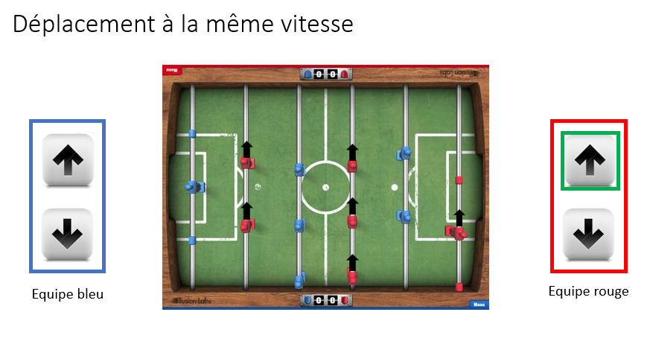

La balle est d'abord lancée à une vitesse V0 au milieu du plateau, avec un angle aléatoire pour qu'une équipe ou l'autre ait la balle avec une chance égale.

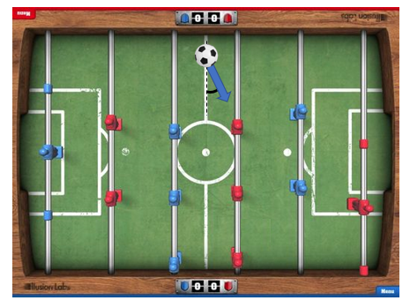

A chaque contact avec un mur, la vitesse de la balle n'est pas influencée et elle rebondit en suivant la loi de réflexion de Snell Descartes.

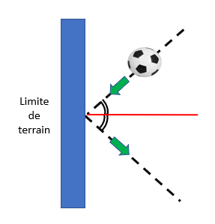

Lorsque la balle rencontre les pieds d’un joueur, celle-ci est envoyée automatique dans la direction du but adverse en subissant une augmentation de sa vitesse. Ce système permet de rendre plus dynamique le jeu en facilitant son utilisation. Ainsi en augmentant les risques de buts, la partie sera moins ennuyante.

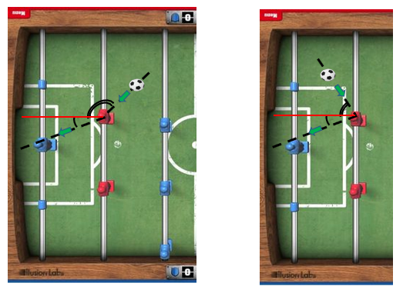op

Le nombre de points peut être défini à l'avance par les joueurs.

Le score devra toujours être visible pendant la partie et une animation sera présente à chaque but marqué

La vitesse de la balle possède un coefficient d'amortissement, mais ne peut pas descendre en dessous d'une vitesse Vmin.

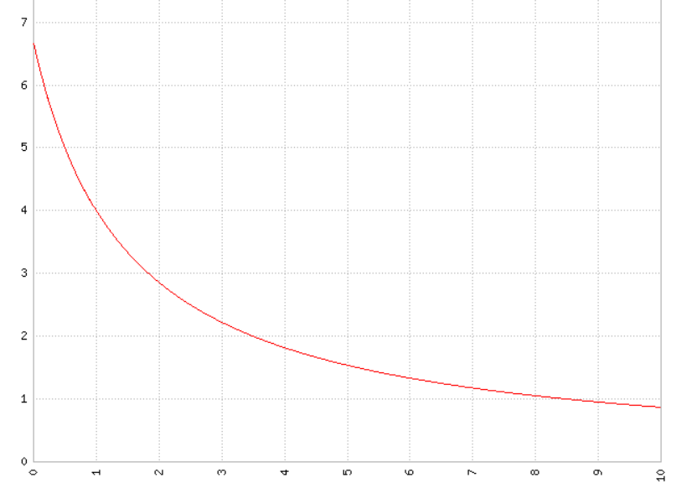

V(t) = + α

Vitesse minimal α

Vitesse

Temps

Au contact avec un joueur, la balle augmente sa vitesse afin de simuler un tir :



Vitesse

Vitesse minimal α

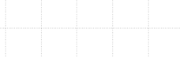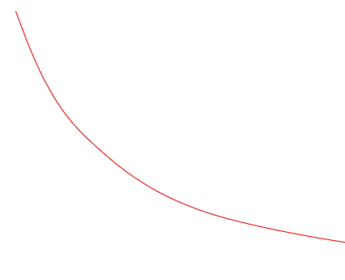

Temps



Le système d'architecture de classes suit le schéma suivant

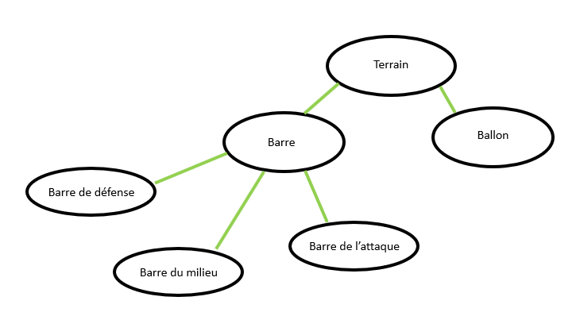

Pour effectuer ce jeu, nous allons utiliser un While true afin d’effectuer une boucle, dans cette loop il y aura des fonctions permettant de bouger les barres en détectant les touche du clavier puis en toute fin de loop on exécutera une fonction pour avancer la balle. L’objet balle aura comme instance une direction, une position et une vitesse qui sera sous forme de pas. Ainsi lors de son déplacement, la fonction avancer_balle calculera le potentiel prochain point en utilisant la direction et le pas puis vérifiera si ce déplacement est faisable en vérifiant qu’il ne se situe pas en dehors des limites du terrain auquel cas la fonction Avance_balle_terrain modifiera la direction et le nouveau point de l’objet balle en utilisant la loi de Snell Descartes. Une fois cette fonction effectuée, on vérifiera le nouveau point en fonction des barres. Celles-ci dans le cas où le nouveau point est sur la position d’un joueur modifiera de la même manière la direction, le nouveau point ainsi que le pas de la balle car lorsque la balle touche un joueur, celle-ci augment ça vitesse.

A chaque début de tour, on regardera si la position de la balle n’est pas dans une zone de but.

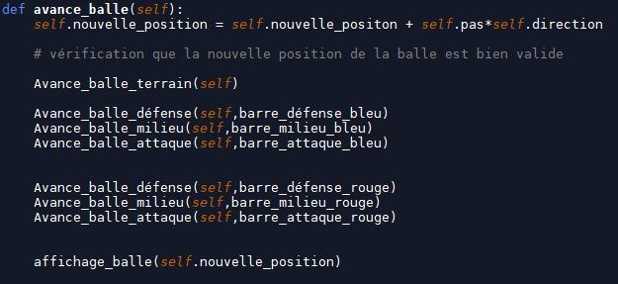

Julien PIRANDA et Yanis GRILLET